  Facultad de Ciencias Sociales y Administrativas  Licenciatura en Informática y Desarrollo de Software | PRÁCTICO DE ENSEÑANZA
ASIGNATURA: Diseño I
PRÁCTICO Nº:
“Diagrama de Clases. Relación es de Clases”
DOCENTES RESPONSABLES: Juan Carlos Martínez (Titular), Fernando Melossi (JTP).
NOMBRE Y APELLIDO DEL ALUMNO:
CURSO Y COMISIÓN: 2° Año
 | OBJETIVO: Que el alumno aprenda a realizar diagrama de clases. Conozca y aplique las herramientas de UML

1- Defina Herencia, polimorfismo y encapsulación. Ejemplifique.
Herencia: La relación de herencia modela una relación que se conoce como generalización o especialización. La herencia es una relación jerárquica entre clases por la cual una clase recibe todos o cada uno de los atributos y métodos de otra superclase y agrega los suyos propios.

Polimorfismo: La palabra polimorfismo viene de poli: muchos y morfismos: formas. Es decir que cuando hablamos de polimorfismo en la programación orientada a objeto representa las muchas formas de reaccionar de un objeto.

Encapsulación: Es cuando se crean los métodos get y set para un atributo de una clase. El get nos devuelve el valor del atributo y el set nos deja modificar o asignar un valor al atributo.

2- Considere las siguientes listas de términos.
La de la izquierda, lista nombres de tipos de relaciones que se pueden dar entre clases. Mientras que la del centro, lista términos utilizados frecuentemente cuando se leen relaciones entre clases a partir de un diagrama. A la derecha se ven las representaciones en los diagramas.

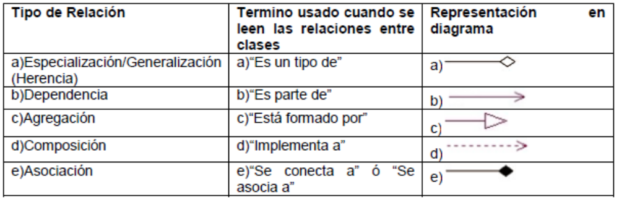

3- Por cada diagrama: mencione el o los tipos de relaciones existentes y escriba la interpretación a lenguaje común:

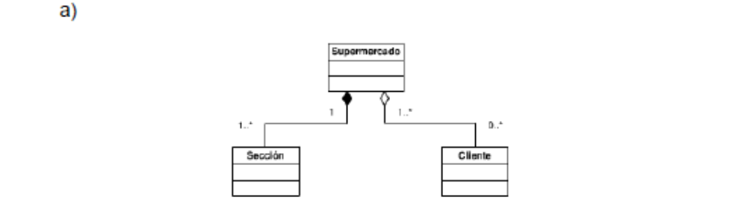

Una posible interpretación: Nota: Usted puede expresar exactamente lo mismo pero de formas distintas.
Un supermercado “está compuesto de” secciones (una a muchas). Si el Supermercado deja de existir las secciones no tienen sentido. Por ello la relación es una composición
Por otro lado los clientes forman parte del Supermercado, aunque si el Supermercado
desaparece los clientes no (digamos que las personas se convertirán en clientes de otros supermercados) por ello la relación es de agregación. Por otro lado una posible razón por la cual el Supermercado desaparecerá será justamente que no posea clientes. Por ello la relación puede ser de 0 a muchos

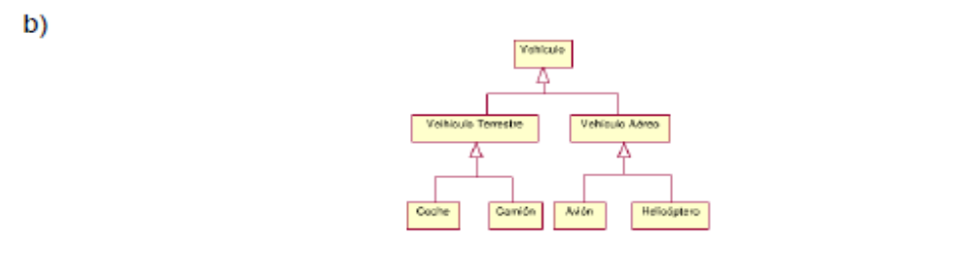

En este caso un vehículo terrestre y un vehículo aéreo están compuesto por la clase vehículos. Es decir, hay una relación de herencia. En el caso de coche y camión sucede lo mismo. Para los dos casos encontramos una relación de herencia con la clase vehículos terrestre. La clase coche y camión van a tomar todos los atributos y métodos de la clase vehículo terrestre. Y para el caso de Avion y Helicoptero también hay una relación de herencia. La clase avión y helicóptero va a tomar todos los atributos y métodos de la clase vehículo aéreo.

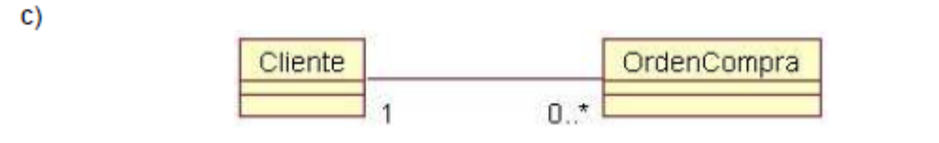

En este caso podemos observar una relación de agregación entre cliente y orden de compra ya que un cliente puede tener 0 o muchas orden de compra pero una orden de compra solo puede tener un cliente.
4- Realice una narración que describa el siguiente diagrama:

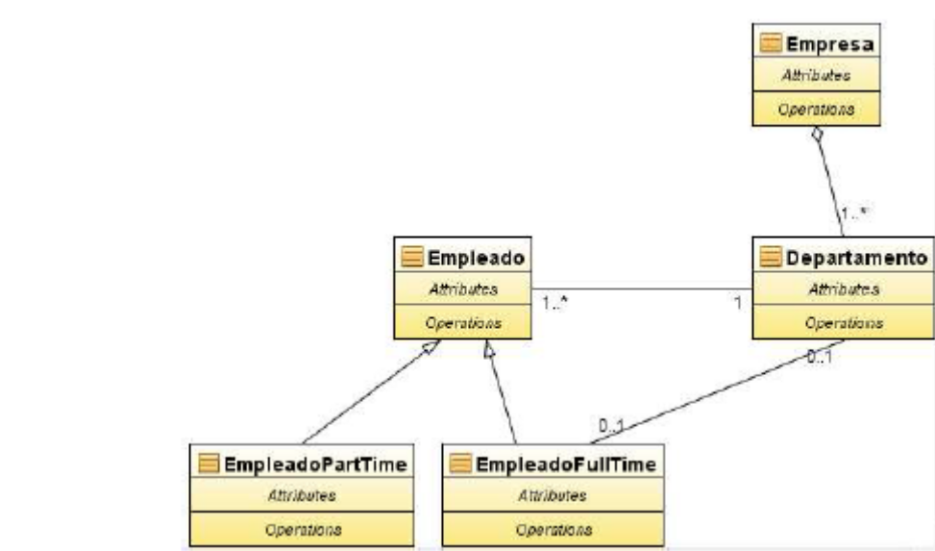
Entre la clase Empresa y departamento hay una relación de agregación ya que una empresa puede tener uno o muchos departamentos. Después entre la clase departamento y empleado hay una relación de agregación ya que un departamento puede tener uno o más empleados. Después la clase Empleados part time y empleado full time tiene una relación de herencia con la clase Empleado. Las clases empleados part time y la clase empleados full time van a heredar todos los atributos y operaciones de la clase empleados. Por ultimo hay una relación de Asociacion entre Empleador FullTime y Departamento.

5- Dado los siguientes tópicos por cada problema: Modelar el diagrama de clases con sus relaciones e incluir en las clases los métodos y atributos requeridos:

a) Empresas
- Una aplicación necesita almacenar información sobre empresas, sus empleados y sus clientes.
- Ambos se caracterizan por su nombre y edad.
- Los empleados tienen un sueldo bruto, los empleados que son directivos tienen una categoría, así como un conjunto de empleados subordinados.
- De los clientes además se necesita conocer su teléfono de contacto.
- La aplicación necesita mostrar los datos de empleados y clientes
Propuesta

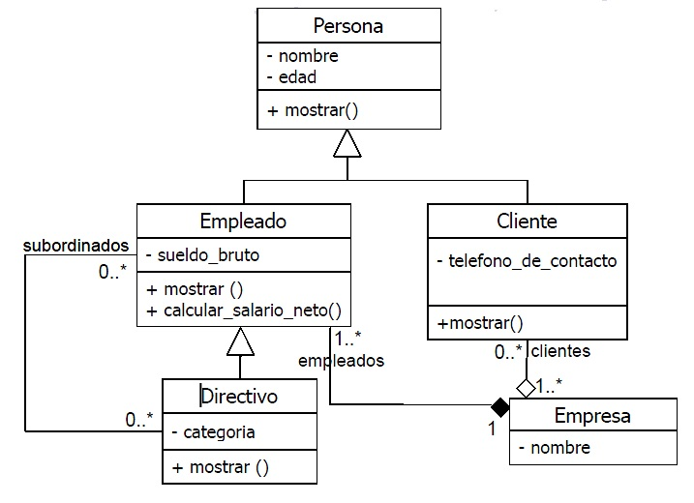

b) BIBLIOTECA
- Una Biblioteca tiene copias de libros. Estos últimos se caracterizan por su nombre, tipo
- (novela, teatro, poesía, ensayo), editorial, año y autor.
- Los autores se caracterizan por su nombre, nacionalidad y fecha de nacimiento.
- Cada copia tiene un identificador y puede estar en la biblioteca, prestada, con retraso o en reparación.
- Los lectores pueden tener un máximo de 3 libros en préstamo,
- Cada libro se presta un máximo de 30 días, por cada día de retraso, se impone una
- “multa” de dos días sin posibilidad de sacar un nuevo libro.
- Nota: Añada los métodos necesarios para realizar el préstamo y devolución de libros.

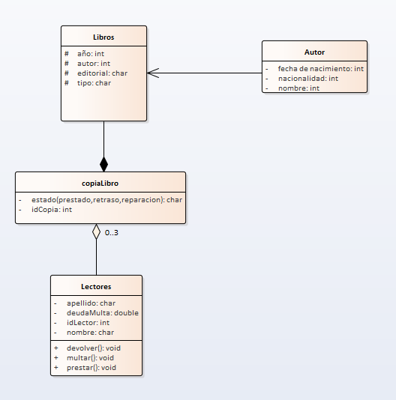

c) ESPECIFICACIÓN DE PROYECTO
Realiza un diagrama de clases, teniendo en cuenta: Un estudio de arquitectura desea crear una base de datos para gestionar sus proyectos. Nos dan las siguientes especificaciones:
- Cada proyecto tiene un código y un nombre. Un proyecto tiene uno y solo un jefe de proyecto y un jefe de proyecto sólo puede estar involucrado en un proyecto o en ninguno.
- De cada jefe de proyecto se desean recoger sus datos personales (código, nombre, dirección y teléfono). Un jefe de proyecto se identifica por un código. No hay dos nombres de jefe de proyecto con el mismo nombre.
- Un proyecto se compone de una serie de planos, pero éstos se quieren guardar de modo independiente al proyecto. Es decir, si en un momento dado se dejara de trabajar en un proyecto, se desea mantener la información de los planos asociados.
- De los planos se desea guardar su número de identificación, la fecha de entrega, los arquitectos que trabajan en él y un dibujo del plano general con información acerca del número de figuras que contiene.
- Los planos tienen figuras. De cada figura se desea conocer, el identificador, el nombre, el color, el área y el perímetro. Además, de los polígonos se desea conocer el número de líneas que tienen, además de las líneas que lo forman. El perímetro se desea que sea un método diferido; el área se desea implementarlo como genérico para cualquier tipo de figura, pero además se desea un método específico para el cálculo del perímetro de los polígonos.
- De cada líneas que forma parte de un polígono se desea conocer el punto de origen y el de fin (según sus coordenadas, X e Y), así como la longitud. Cada línea tiene un identificador que permite diferenciarlo del resto. La longitud de la línea se puede calcular a partir de sus puntos origen y final.

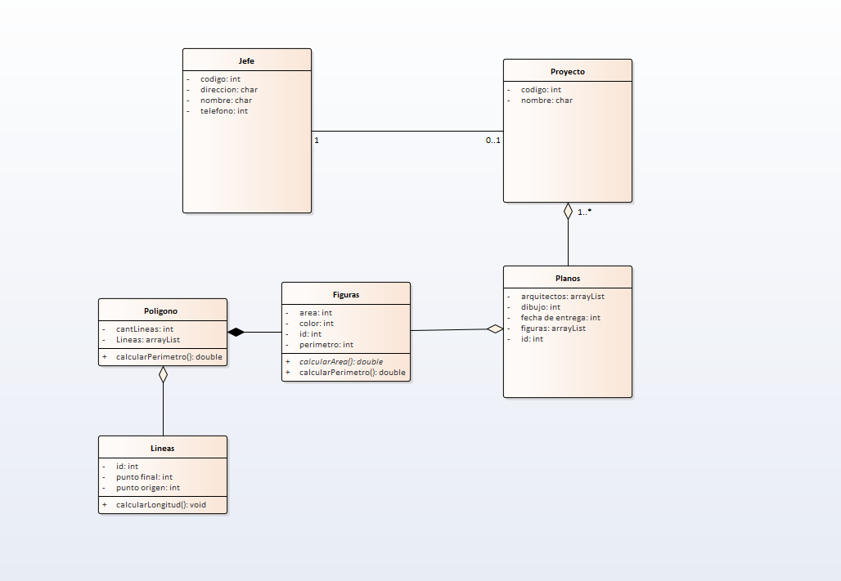

d) GESTIÓN DE PEDIDOS
Realiza el diseño de una aplicación para la gestión de pedidos. La aplicación deberá:
- Manejar clientes (se guarda su nombre, dirección, teléfono y e-mail), que pueden realizar pedidos de productos, de los cuales se anota la cantidad en stock. Un cliente puede tener una o varias cuentas para el pago de los pedidos. Cada cuenta está asociada a una tarjeta de crédito, y tiene una cierta cantidad disponible de dinero, que el cliente debe aumentar periódicamente para poder realizar nuevos pedidos.
- Un cliente puede empezar a realizar un pedido sólo si tiene alguna cuenta con dinero disponible. Al realizar un pedido, un cliente puede agruparlos en pedidos simples o compuestos. Los pedidos simples están asociados a una sola cuenta de pago y (por restricciones en la distribución) contienen un máximo de 20 unidades del mismo o distinto tipo de producto. A su vez, un pedido compuesto contiene dos o más pedidos, que pueden ser simples o compuestos. Como es de esperar, el sistema debe garantizar que todos los pedidos simples que componen un pedido compuesto se paguen con cuentas del mismo cliente. Además, sólo es posible realizar peticiones de productos en stock.
- Existe una clase (de la cual debe haber una única instancia en la aplicación) responsable del cobro, orden de distribución y confirmación de los pedidos. El cobro de los pedidos se hace una vez al día, y el proceso consiste en comprobar todos los pedidos pendientes de cobro, y cobrarlos de la cuenta de pago correspondiente. Si una cuenta no tiene suficiente dinero, el pedido se rechaza (si es parte de un pedido compuesto, se rechaza el pedido entero). Una vez que el pedido está listo para servirse, se ordena su distribución, y una vez entregado, pasa a estar confirmado.

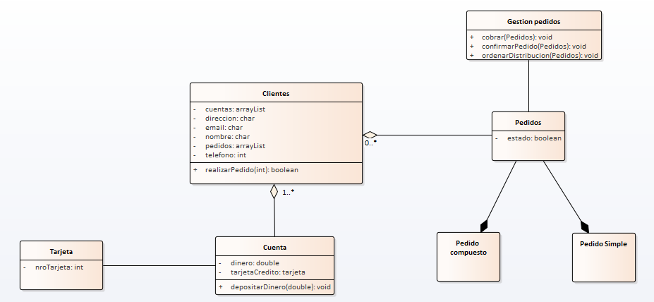

e) RED DE COMPUTADORAS
Especificar un diagrama de clases que describa redes de ordenadores.
- Los elementos que se pueden incluir en la red son:
- Servidor, PC, Impresora.
- Hub, Cable de red.
- Los PCs pueden conectarse con un único Hub, los servidores con uno o varios.
- Los Servidores y PCs pueden generar mensajes, con una cierta longitud.
- Los Hubs tienen un número de puertos, algunos de los cuales puede usarse para conectar con otros Hubs.
- Tienen cierta probabilidad de “perder” mensajes.
- Las impresoras pueden averiarse, con cierta probabilidad, durante cierto tiempo.

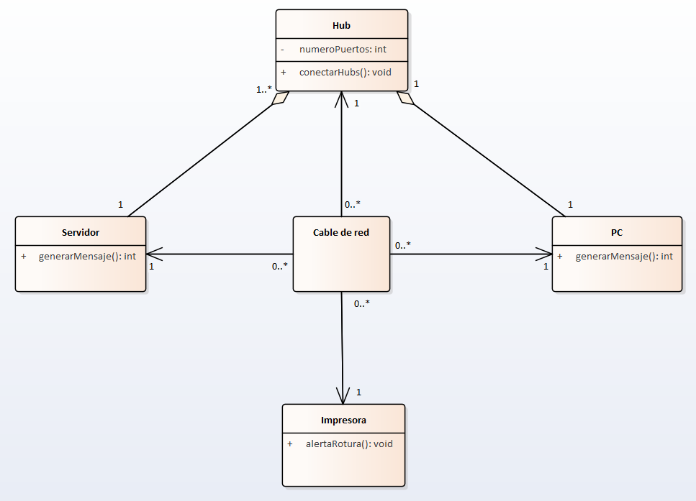

f) RESTAURANTE
Un cliente va a un restaurant y puede solicitar una o varias órdenes de servicio. Se registra la mesa en la que se sienta y cantidad de comensales de la misma.
- Puede ordenar bebidas y platillos.
- La orden debe registrar la hora y el mesero que lo atiende.
- El pago tiene tres datos, un subtotal (que es lo consumido por el cliente), la propina y los impuestos por la venta realizada.
- Se debe calcular el total del pago.
- La orden se puede pagar efectivo o a crédito.
Si es en efectivo se requiere saber la cantidad.
Si es a crédito se requiere saber el numero de tarjeta de crédito, el tipo y el
nombre del titular; también se calcula el cargo por el uso de la tarjeta.

